Уважаемые папы и мамы!
6 лет — это возраст, когда ребенок должен идти в школу. В школе ребенку придется быть самостоятельным, поэтому в оставшееся до школы время надо ребенка подготовить к школе.
Что такое речевая готовность ребёнка к школе?
Особые критерии готовности к школьному обучению предъявляются к усвоению ребенком родного языка как средства общения. Перечислим их.
1. Сформированность звуковой стороны речи. Ребенок должен владеть правильным, четким звукопроизношением звуков всех фонетических групп.
2. Полная сформированность фонематических процессов, умение слышать и различать, дифференцировать фонемы (звуки) родного языка.
3. Готовность к звукобуквенному анализу и синтезу звукового состава речи.
4. Умение пользоваться разными способами словообразования, правильно употреблять слова с уменьшительно-ласкательным значением, выделять звуковые и смысловые различия между словами; образовывать прилагательные от существительных.
5. Сформированность грамматического строя речи: умение пользоваться развернутой фразовой речью, умение работать с предложением.
Наличие у первоклассников даже слабых отклонений в фонематическом и лексико-грамматическом развитии ведет к серьезным проблемам в усвоении программ общеобразовательной школы.
Программа обучения в начальных классах насыщена, ее усвоение детьми, имеющими отклонения в речевом развитии, затруднено. Поэтому на логопедических занятиях не даются заданий сверх программного материала, не перегружает первоклассников дополнительной информацией.
Для воспитания полноценной речи нужно устранить все, что мешает свободному общению ребенка с коллективом. Ведь в семье малыша понимают с полуслова и он не испытывает особых затруднений, если его речь несовершенна. Однако постепенно круг связей ребенка с окружающим миром расширяется.
Младшие школьники пишут преимущественно так, как говорят, поэтому среди неуспевающих школьников младших классов (в первую очередь по родному языку и чтению) отмечается большой процент детей с фонетическими дефектами. Это одна из причин возникновения дисграфии (нарушения письма) и дислексии (нарушения чтения).
Школьники, у которых отклонения в речевом развитии касаются только дефектов произношения одного или нескольких звуков, как правило, учатся хорошо. Такие дефекты речи обычно не сказываются отрицательно на усвоении школьной программы. Дети правильно соотносят звуки и буквы, не допускают в письменных работах ошибок, связанных с недостатками звукопроизношения. Среди этих учащихся неуспевающих практически нет.
Отклонения в развитии устной речи создают серьезные препятствия при обучении грамотному письму и правильному чтению. Письменные работы этих детей полны разнообразных специфических, орфографических и синтаксических ошибок.
Фонематические и лексико-грамматические нарушения речи не всегда сопровождаются нарушением звукопроизношения и поэтому родители их не замечают. Однако эти нарушения самым серьёзным образом влияют на усвоение ребёнком школьной программы. Подобных осложнений можно избежать, если с ребёнком проводить специальные коррекционные занятия, направленные на исправление дефектов речевого развития.
Ни для кого не секрет, что совместная деятельность родителей и специалистов приносит более эффективный результат в коррекционной работе.
Основная задача родителей — вовремя обратить внимание на различные нарушения устной речи своего ребенка, чтобы начать логопедическую работу с ним, предотвратить трудности общения в коллективе и неуспеваемость в общеобразовательной школе. Чем раньше будет начата коррекция, тем лучше ее результат.

Что могут сделать родители, чтобы обеспечить речевую готовность ребёнка к школе?
- создать в семье условия, благоприятные для общего и речевого развития детей;
- проводить целенаправленную и систематическую работу по речевому развитию детей и необходимую коррекцию недостатков в развитии речи;
- не ругать ребенка за неправильную речь;
- ненавязчиво исправлять неправильное произношение;
- не заострять внимание на запинках и повторах слогов и слов;
- осуществлять позитивный настрой ребенка на занятия с педагогами.

Необходимо учитывать важность речевого окружения ребенка. Речь должна быть четкой, ясной, грамотной, родителям необходимо как можно активнее способствовать накоплению словарного запаса детей.
Однако часто родители не уделяют должного внимания борьбе с тем или иным речевым нарушением. Это связано с двумя причинами:
1) родители не слышат недостатков речи своих детей;
2) не придают им серьезного значения, полагая, что с возрастом эти недостатки исправятся сами собой.
Но время, благоприятное для коррекционной работы, теряется, ребенок из детского сада уходит в школу, и недостатки речи начинают приносить ему немало огорчений. Сверстники высмеивают его, взрослые постоянно делают замечания, а в тетрадях появляются ошибки. Ребенок начинает стесняться, отказываться участвовать в праздниках. Он неуверенно чувствует себя, отвечая на уроках, переживает из-за неудовлетворительных оценок по русскому языку.
В такой ситуации критические замечания и требования говорить правильно не дают нужного результата. Ребенку необходимо умело и вовремя помочь. При этом очевидно, что помощь именно родителей в коррекционной работе обязательна и чрезвычайно ценна.
Во-первых, родительское мнение наиболее авторитетно для ребенка, а во-вторых, у родителей есть возможность ежедневно закреплять формируемые навыки в процессе повседневного непосредственного общения.
Таким образом, благодаря совместной работе учителя-логопеда, педагога- психолога, учителей начальных классов, родителей удаётся своевременно и качественно помочь учащимся преодолеть речевые нарушения, более успешно овладеть программным материалом по русскому языку и чтению, сформировать положительную мотивацию к учебной деятельности, сформировать у учащихся с речевой патологией уверенность в своих возможностях.

Играем пальчиками и развиваем речь.
Движения пальцев и кистей рук ребенка имеет особое развивающее воздействие. У новорожденного кисти всегда сжаты в кулачки, и если взрослый вкладывает свои указательные пальцы в ладони ребенка, тот их плотно сжимает. Эти манипуляции ребенок совершает на рефлекторном уровне, его действия еще не достигли высокого мозгового контроля. По мере созревания мозга этот рефлекс переходит в умение хватать и отпускать. Чем чаще у ребенка действует хватательный рефлекс, тем эффективнее происходит эмоциональное и интеллектуальное развитие малыша.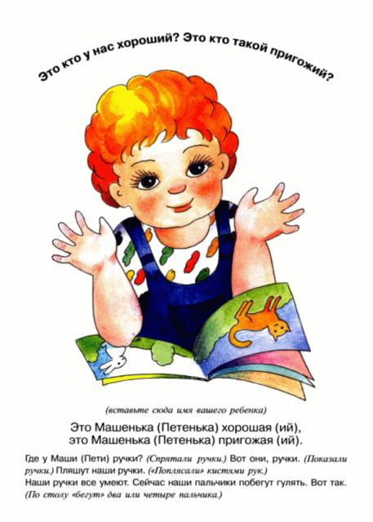
До сих пор недостаточно осмысленно взрослым значение игр «Ладушки», «Коза рогатая» и др. Многие родители видят в них развлекательное, а не развивающее, оздоравливающее воздействие. Простые движения рук помогают убрать напряжение не только с самих рук, но и с губ, снимают умственную усталость. Они способны улучшить произношение многих звуков, а значит развивать речь ребенка. Развитие тонких движений пальцев рук предшествует появлению артикуляции слогов. Благодаря развитию пальцев в мозгу формируется проекция «схемы человеческого тела», а речевые реакции находятся в прямой зависимости от тренированности пальцев.
Такую тренировку следует начинать с самого раннего детства.
Исходя из оздоровительного воздействия на организм ребенка каждого из пальцев, помогайте ребенку координировано и ловко ими манипулировать. Обращайте внимание на овладение ребенком простыми, но в тоже время жизненно важными умениями – держать чашку, ложку, карандаши, умываться. Например, если в четыре года он не умеет доносить в пригоршне воду до лица – значит, у него отстает в развитии мелкая мускулатура.
Обнаружив отставания у ребенка, не огорчайтесь. Займитесь с ним пальчиковой гимнастикой.
Что же происходит, когда ребенок занимается пальчиковой гимнастикой?
1. Выполнение упражнений и ритмических движений пальцами индуктивно приводит к возбуждению в речевых центрах головного мозга и резкому усилению согласованной деятельности речевых зон, что, в конечном итоге, стимулирует развитие речи.
2. Игры с пальчиками создают благоприятный эмоциональный фон, развивают умение подражать взрослому, учат вслушиваться и понимать смысл речи, повышают речевую активность ребёнка.
3. Малыш учится концентрировать своё внимание и правильно его распределять.
4.Если ребёнок будет выполнять упражнения, сопровождая их короткими стихотворными строчками, то его речь станет более чёткой, ритмичной, яркой, и усилится контроль за выполняемыми движениями.
5.Развивается память ребёнка, так как он учится запоминать определённые положения рук и последовательность движений.
6. У малыша развивается воображение и фантазия. Овладев всеми упражнениями, он сможет «рассказывать руками» целые истории.
7. В результате усвоения всех упражнений кисти рук и пальцы приобретут силу, хорошую подвижность, а это в дальнейшем облегчит овладение навыком письма.
Все упражнения можно разделить на три группы.
I группа. Упражнения для кистей рук:
- развивают подражательную способность, достаточно простые и не требуют тонких дифференцированных движений;
- учат напрягать и расслаблять мышцы;
- развивают умение сохранять положение пальцев некоторое время;
- учат переключаться с одного движения на другое.
«Солнце»
Солнце утром рано встало,
Всех детишек приласкало.
Ладошки скрестить, пальцы широко раздвинуть
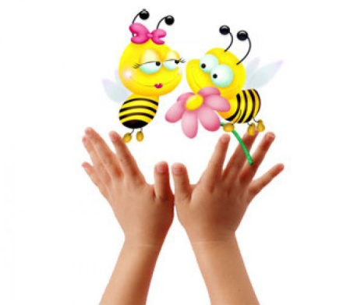
II группа. Упражнения для пальцев условно статические:
- совершенствуют полученные ранее навыки на более высоком уровне и требуют более точных движений.
«Человечек»
«Топ-топ-топ!» - топают ножки,
Мальчик ходит по дорожке.
Указательный и средний пальцы «ходят» по столу.
III группа. Упражнения для пальцев динамические:
- развивают точную координацию движений;
- учат сгибать и разгибать пальцы рук;
- учат противопоставлять большой палец остальным.
«Посчитаем»
Поднять кисть руки вверх, широко раздвинуть пальцы.
Раз- два- три- четыре-пять!
Будем пальчики считать – Крепкие, дружные,
Все такие нужные…

Поочередно сгибать пальцы в кулачок, начиная с большого. 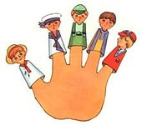
Пальчиковая гимнастика:
1.Сначала все упражнения выполняются медленно. Следите, чтобы ребенок правильно воспроизводил и удерживал положение кисти или пальцев и правильно переключался с одного движения на другое. При необходимости помогите малышу или научите его помогать себе второй рукой.
2.Упражнения отрабатываются сначала одной рукой (если не предусмотрено участие обеих рук), затем – другой рукой, после того – двумя одновременно.
3.Некоторые упражнения даны в нескольких вариантах. Первый – самый легкий.
4.Сначала покажите ребёнку и объясните, как должно выполняться упражнение. Постепенно надобность в объяснениях отпадает: Вы называете упражнение, а малыш вспоминает, какое положение кистей рук или пальцев он должен воспроизвести.
Помните!
Любые упражнения будут эффективны только при регулярных занятиях. Занимайтесь ежедневно около 5 минут.
Помогите своему ребёнку развить тонкую моторику рук и быстрее научиться правильно, красиво, говорить.
